Bigoli con ragout di coniglio e funghi

E’ un primo piatto molto appetitoso, è nato utilizzando le parti del coniglio meno nobili, e poi i funghi, secondo le preferenze, donano al piatto gran raffinatezza. La salsa di condimento è impreziosita con prezzemolo tritato.

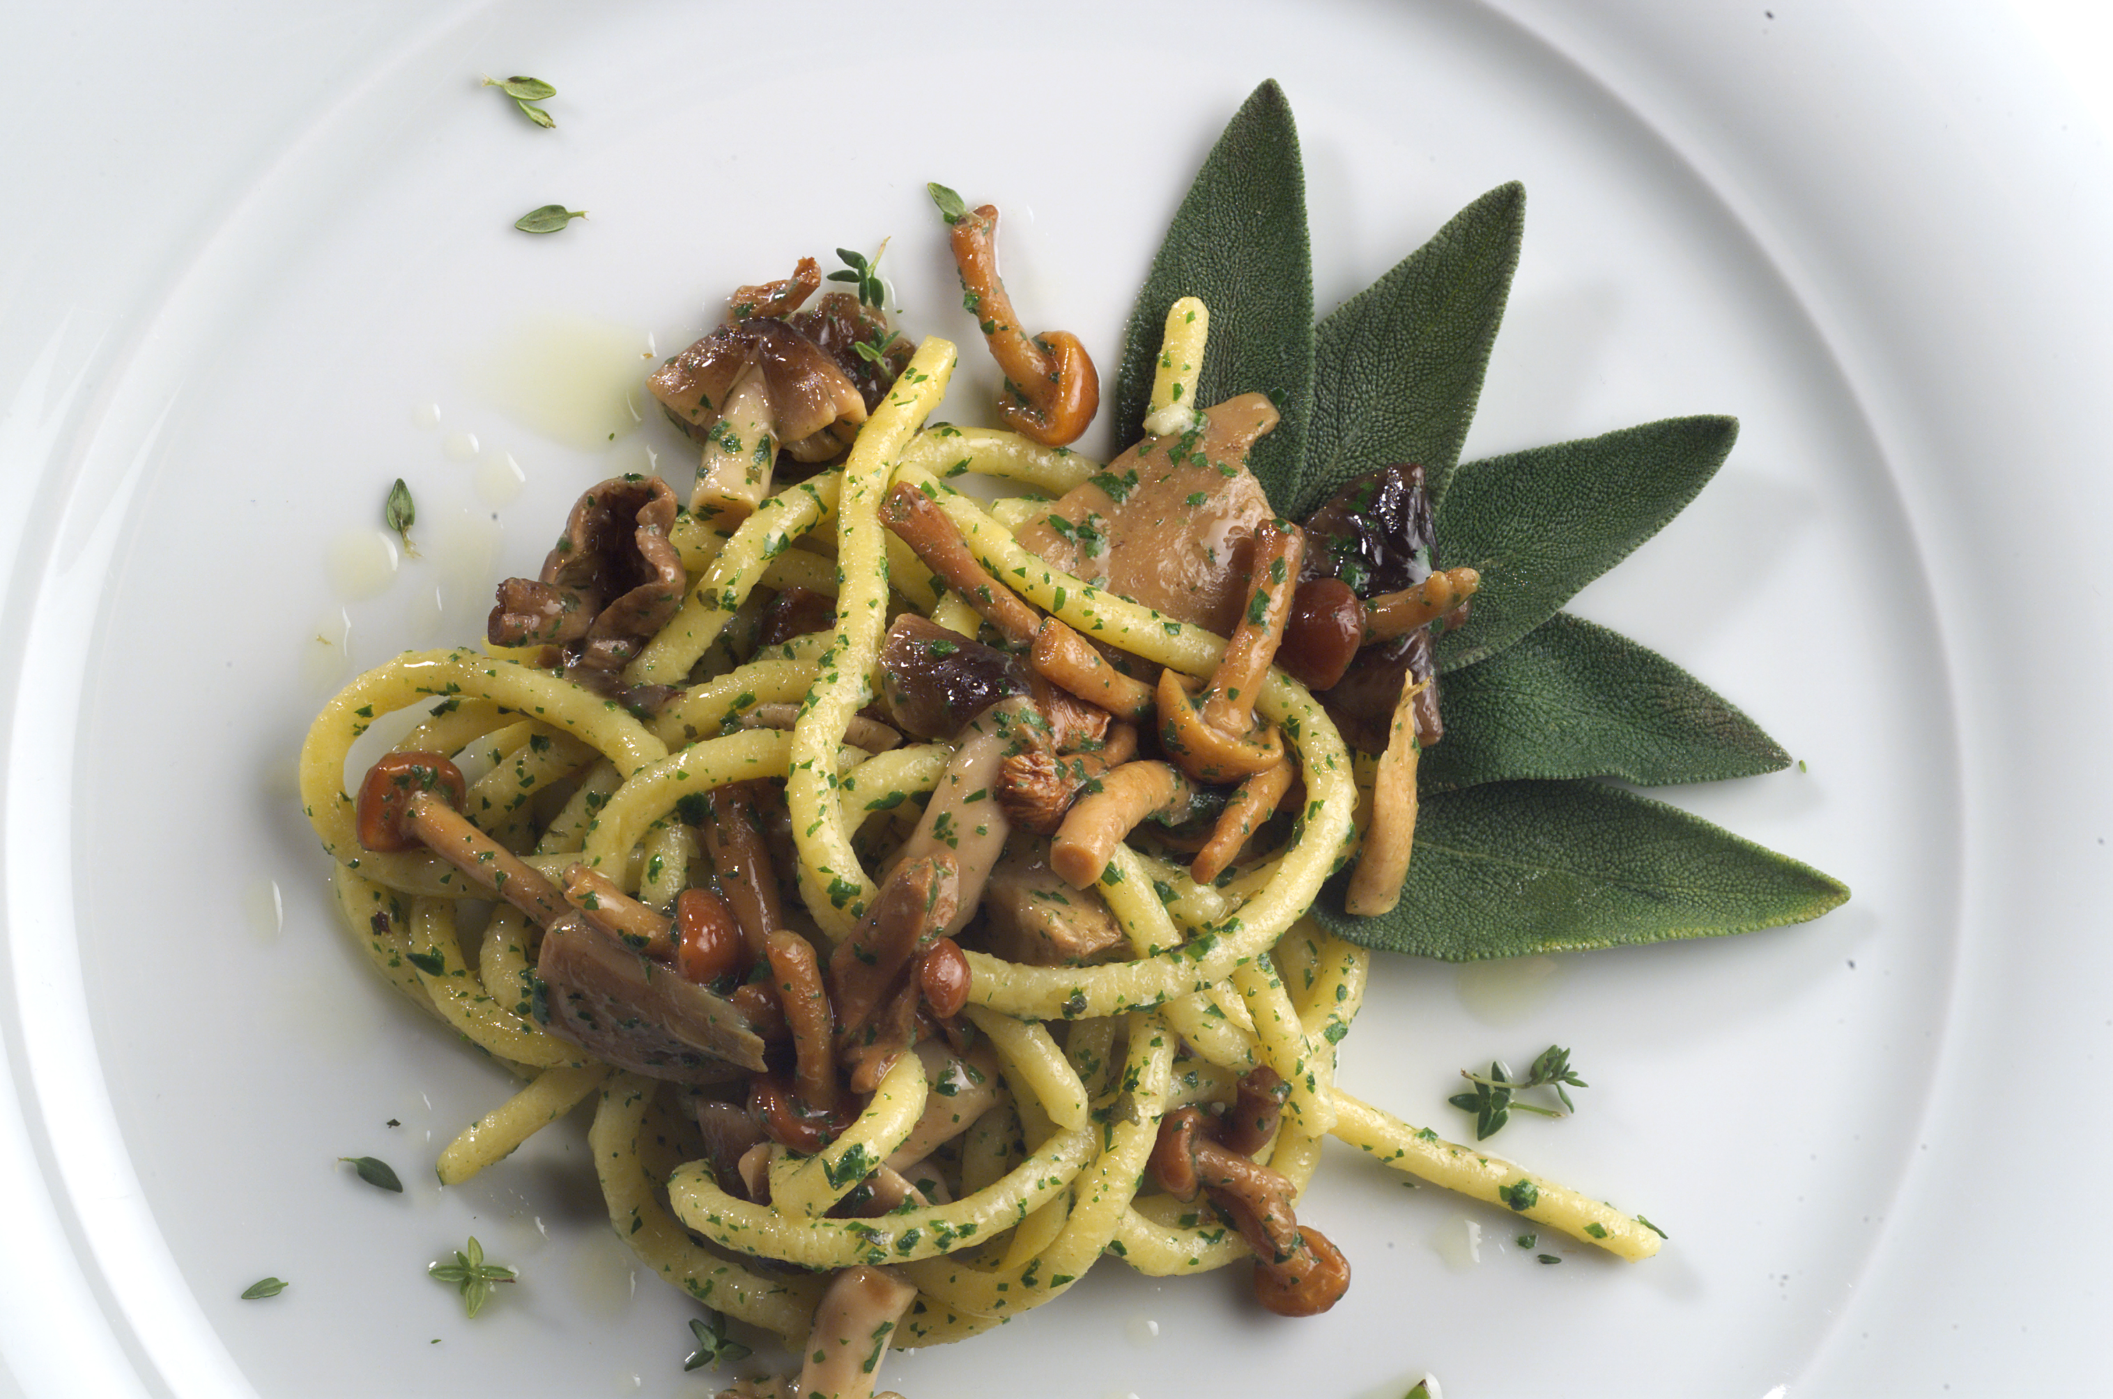
Ingredienti per 4 persone:
400g di bigoli di grano duro, 300g di polpa di coniglio, 160g di funghi porcini (o chidini), 60g di scalogno, ½ dl di olio extravergine, ½ dl vino bianco, 1 dl di brodo vegetale, 50g di prezzemolo tritato, sale, pepe.

Procedimento:
- In una padella d’alluminio a fondo largo lasciate scaldare l’olio con lo scalogno tritato finemente, poi unite le parti del coniglio tagliate a piccoli dadi. Lasciate rosolare a fuoco vivo e bagnate con il vino bianco secco.
- Aggiungete il brodo bollente per proseguire la cottura. Poi appena evaporato aggiungete i funghi (da voi scelti), lavati bene e tagliati a fette sottili, cospargete di prezzemolo tritato e condite con sale e pepe.
- Cucinate la pasta in abbondante acqua salata e bollente e poi, una volta scolata, saltatela nella padella con la salsa.
- Potete usare qualsiasi tipo di pasta lunga, in sostituzione dei bigoli, come bucatini, tagliatelle, o pappardelle.
Cospargere di pecorino a fine cottura è un ottimo suggerimento.

